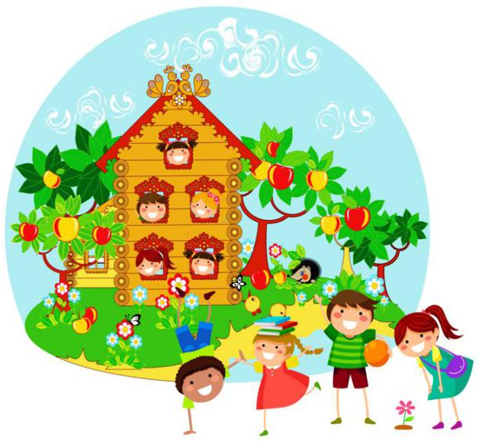
муниципальное бюджетное дошкольное образовательное учреждение
детский сад №16 «Теремок»
газета о жизни детей, воспитателей и родителей
в детском саду

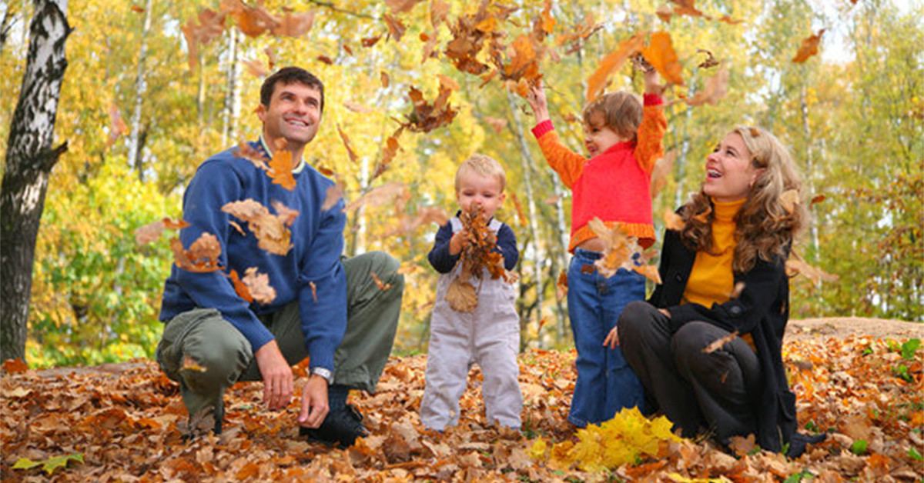

Оранжевый, бордо, лиловый, красный,
Лимонный, ярко желтый, словно мед, –
Таких нарядов сотню сшил прекрасных
Октябрь - модник и великий мот!
Менял их часто, вроде бы без цели
Преображался, как по волшебству,
А под конец все платья надоели –
И сбросил пестрым ворохом листву!

Выпуск №1(3)
«Педагогический десант»

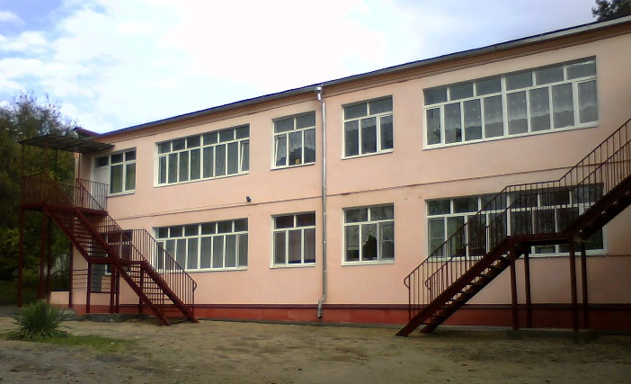
С 19 сентября, после капитального ремонта, наш детский сад вновь работает в «полную силу». К огромной радости воспитателей, детей и их родителей 4 группы открыли свои двери для новых жителей нашего «Теремка».
И именно сейчас хочется сказать добрые слова в адрес дружного коллектива сотрудников нашего детского сада. Как говорится «друг познается в беде», а ремонт, тем более капитальный - сродни пожару, когда все поломано и нет денег на восстановление. И вот в это время приходит на помощь компания (что в переводе на русский язык означает коллектив), а в нашем случае- это коллектив с большой буквы. Потому что все работы по внутренней отделке детского сада легли на хрупкие женские плечи. Но это же женщины! Они успевали всё и на работе, и дома, не считались с личным временем: оставались после отработанного времени доделывать, докрашивать, приходили в выходные дни. Особенно хочется отметить наш педагогический десант во главе со старшим воспитателем Натальей Алимовной, воспитателями Маргаритой Владимировной, Ириной Васильевной, Татьяной Петровной, младшими воспитателями Ольгой Андреевной и Полиной Алексеевной. Все они – кладезь фантазии, океан терпения и выносливости, безбрежного позитива! С каким задором и юмором они делали не совсем своё дело. Девчонки, вы – прелесть!
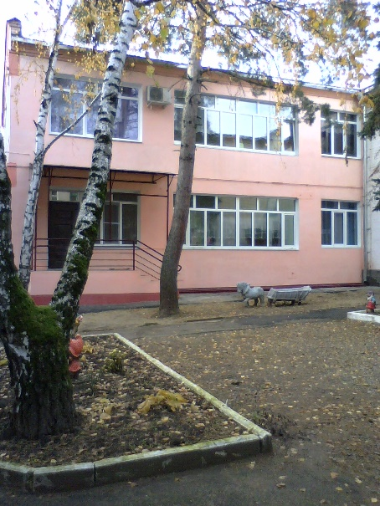
И ещё, наша группа «Неваляшка» (вот так совпало) в момент ремонта попала в очень трудную жизненную ситуацию. Мы хотим выразить всем девочкам огромную благодарность за сочувствие и помощь, за уважение (не хочется говорить «к старости») к возрасту. Они ограждали меня от всякой трудной работы, я выполняла лишь роль «подай, принеси». А всю тяжелую работу выполняли они!
Девчата, огромное вам спасибо!
Хочу пожелать всем вам крепкого здоровья, оставайтесь такими же задорными, отзывчивыми, добрыми!

Воспитатель группы «Неваляшка» Коляда Л.Ф.
«Осенины и Покров»

28 октября в группах «Ягодка » и «Чебурашка» состоялись праздники «Осенины» и «Покров»
Очень часто за событиями и за суматохой дней
Старины своей не помним, забываем мы о ней.
И хотя, более привычны нам полеты на луну,
Вспомним русские обычаи, вспомним нашу старину.
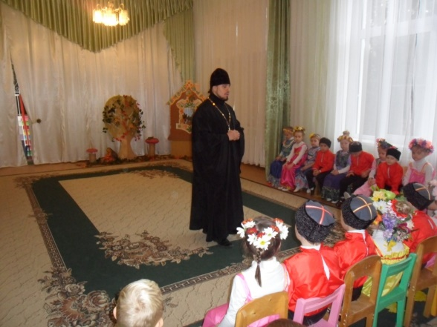
Перед детьми выступил наставник Святогеоргиевского храма отец Игорь.
Отец Игорь рассказал детям притчу, почему этот праздник называется Покровом.

Осень землю покрывает
Пёстрым, праздничным ковром.
Так природа поздравляет
Нас с Великим Покровом!

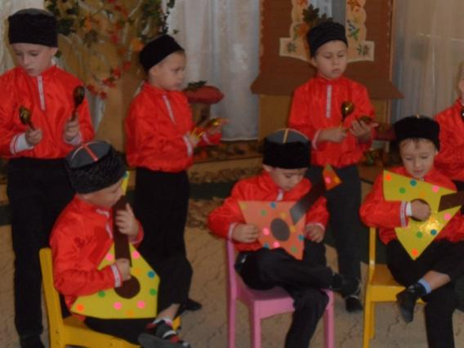
На празднике вспомнили старинные обычаи, звучали озорные переклички и веселые песни.

Ой, звенит она, звенит,
Всех игрою веселит!
А всего-то три струны
Ей для музыки нужны.
Кто такая? Отгадай-ка!
Это наша балалайка!

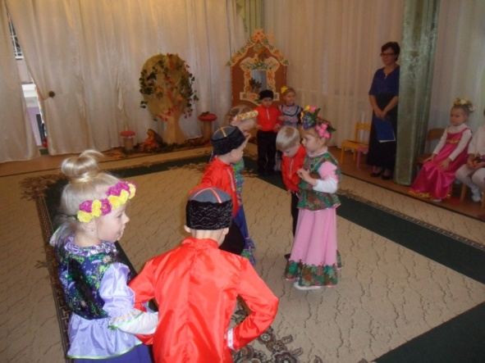

-Девочки-беляночки, где вы набелились?
- Мы вчера коров доили, молоком умылись…

Наши праздничные посиделки прошли весело и ярко. Гостям и детям понравился праздник. Ребята пригласили гостей в группу на чай с пирогами.

Музыкальный руководитель Ласкова О.В.

Предупреждаем сезонную усталость

Осенью дни становятся короче, из-за чего происходит спад биоритмов, как у взрослых, так и у детей. Ослабление сопротивляемости, организма, повышенная утомляемость – вот что ждет наших дошкольников, если вовремя не принять меры и не подготовиться, как следует, к холодной поре года. Как предупредить сезонную усталость?
К концу осени до 70% дошкольников страдают от нехватки провитамина А и витамина С, по сути, витамина здоровья, энергии и радости. По причине их дефицита ребенок становится вялым, капризным, плохо спит, часто болеет, у него снижается аппетит.

Чтобы восполнить сезонную нехватку витаминов, поите ребенка поздней осенью и зимой апельсиновым фрэшем, зеленым чаем с лимоном, настоем шиповника, предлагайте богатые аскорбиновой кислотой фрукты (яблоки, цитрусовые), ягоды (смородину, облепиху) и овощи (капусту, картофель, зеленый лук).
Сезонная астения не любит режима, поэтому в качестве профилактики синдрома постоянной утомляемости, организуйте кормление и сон по графику, чередуйте физическую активность с отдыхом. В норме, дети 5-6 лет могут пройти-пробежать до 5 км в день. Не лишайте дошкольников возможности порезвиться зимой, им нужно двигаться, чтобы быть здоровыми. Если на улице очень холодно, приобретите, как вариант, абонемент в бассейн и ходите заниматься туда, или обустройте дома спортивный уголок.
Предупредить сезонную усталость можно и с помощью бодрящей ароматерапии. Капните в специальную аромакурительницу или миску с горячей водой несколько капель эфирного масла. Прилив сил вызывают: можжевельник, мята, мелисса, шалфей, имбирь, чабрец, базилик, гвоздика, корица.

Точечный массаж – еще один простой способ отогнать усталость и хандру. Возьмите мизинец правой руки ребенка, хорошенько разомните его среднюю фалангу с внутренней стороны. Повторите процедуру несколько раз для мизинцев каждой руки. Стимулирующим действием обладает и массаж мочек уха: одновременно разминайте обе мочки большими и указательными пальцами.
В борьбе за самочувствие дошкольника не пренебрегайте и цветотерапией: вместо унылой серо-черной одежды осенью и зимой надевайте на ребенка вещи ярких теплых цветов: желтого, красного, оранжевого. Это придаст малышу оптимизма, энергии и бодрости.

